Численный метод решения задачи переноса излучения в атмосфере в параллелепипеде
Копцов Я.В.
аспирант
Московский государственный университет имени М. В. Ломоносова
Физический факультет, Москва, Россия
E–mail: koptcov.iv17@physics.msu.ru
Решение задачи переноса излучения позволяет восстановить характеристики различных компонентов атмосферы и энергетический баланс атмосферы, что необходимо для многих приложений в области дистанционного зондирования и теории климата. Для того чтобы учитывать горизонтальные неоднородности атмосферы, такие как разорванность облачности и формы облаков и т. п., необходимо решать трехмерную задачу переноса излучения. Цель работы - написать эффективный вычислительный код, решающий эту задачу.
В работе представлен численный метод решения задачи переноса излучения в параллелепипедальной ячейке. Он основан на методе конечных разностей, а также сочетает методы установления и дискретных ординат, для использования явной схемы и упрощения учета рассеяния, соответственно [1].
Решается уравнению переноса излучения в параллелепипеде с двумя типами граничных условий, одно из которых периодическое:
$$\frac{ⅆL\left(\vec{r},\vec{s}\right)}{ⅆs}=-L\left(\vec{r},\vec{s}\right)+Λ\int{P\left(\vec{s},\vec{s^{'}}\right)L\left(\vec{r},\vec{s^{'}}\right)ⅆ\vec{s^{'}}},$$
$$\vec{ r_{x}} ϵ \left\{\left(0≤x≤l_{x}\right)∩\left(0≤y≤l_{y}\right)∩\left(0≤z≤l_{z}\right)\right\},\left(1\right)$$
где $Λ$ – альбедо однократного рассеивания, $P\left(\vec{s},\vec{s^{'}}\right)$ – индикатриса рассеяния, $\vec{s}$ – вектор направления, $\vec{s_{0}}$ – вектор направления падающего излучения.
Горизонтальные периодические граничные условия:
$$L\left(x+nl_{x},y,z,\vec{s}\right)=L\left(x,y,z,\vec{s}\right),n∈Z; L\left(x,y+nl_{y},z,\vec{s}\right)=L\left(x,y,z,\vec{s}\right),n∈Z; \left(2\right)$$
$$L\left(0,y,z,\vec{s}\right)=\left\{\begin{aligned}\frac{1}{4π},\vec{s}=\vec{s_{0}} \\ 0 ,иначе\end{aligned},μ_{z}>0;\right.L\left(l_{z},y,z,\vec{s}\right)=0,μ_{z}<0.$$
Вторые граничные условия удаляет излучение, вышедшее из ячейки:
$$L\left(0,y,z,\vec{s}\right)=0, μ_{x}>0;L\left(l_{x},y,z,\vec{s}\right)=0, μ_{x}<0;$$
$$L\left(x,0,z,\vec{s}\right)=0, μ_{y}>0; L\left(x,l_{y},z,\vec{s}\right)=0,μ_{y}<0; \left(3\right)$$
$$L\left(0,y,z,\vec{s}\right)=\left\{\begin{aligned}\frac{1}{4π},\vec{s}=\vec{s_{0}} \\ 0 ,иначе\end{aligned},μ_{z}>0; \right.L\left(l_{z},y,z,\vec{s}\right)=0,μ_{z}<0.$$
Согласно методу установления стационарные задачи (1, 2), (1, 3) заменяется на соответственное нестационарное уравнение, решение которого сходится к решению первоначальной задачи при $t→∞$, а метод дискретных ординат состоит в том, что интеграл рассевания аппроксимируется суммой с помощью квадратурной формулы. Уравнение (1) распадается на уравнения:
$$\frac{ⅆL_{n}\left(x,y,z,t\right)}{cⅆt}+μ_{x,i }\frac{ⅆL_{n}\left(x,y,z,t\right)}{ⅆx}+μ_{y,i}\frac{ⅆL_{n}\left(x,y,z,t\right)}{ⅆy}+μ_{z,i}\frac{ⅆL_{n}\left(x,y,z,t\right)}{ⅆz}=-L_{n}\left(x,y,z,t\right)+Λ\sum_{m}{a_{m}P_{nm}L_{m}\left(x,y,z,t\right)}, \left(4\right)$$
где $a_{m}$ и $μ_{α,i}$ – веса и направляющие косинусы по оси $α$, используемой квадратурой формулы, $L_{n}$ – потоки излучения в дискретных направлениях
Для решения этой системы дифференциальных уравнений используем метод конечных разностей. Для этого введем обозначения для аппроксимаций производных в конечных разностях:
$$D_{α}^{+} f=D_{α}^{+} f\left(…,α,…\right)=\frac{f\left(…,α+h_{α},…\right)-f\left(…,α,…\right)}{h_{α}}=\frac{∆_{α}^{+}f}{h_{α}},$$
$$D_{α}^{-} f=D_{α}^{-} f\left(…,α,…\right)=\frac{f\left(…,α,…\right)-f\left(…,α-h_{α},…\right)}{h_{α}}=\frac{∆_{α}^{-}f}{h_{α}}, \left(5\right)$$
$$D_{α} f=D_{α} f\left(…,α,…\right)≡\frac{∆_{α}f}{h_{α}}=\left\{\begin{aligned}D_{α}^{+} f\left(…,α,…\right),μ_{α}>0 \\ D_{α}^{-} f\left(…,α,…\right),μ_{α}<0\end{aligned} \right.,$$
В обозначениях (5) уравнения (4) принимают вид:
$$\frac{1}{c}D_{t}^{+} L_{n}+μ_{x}D_{x}L_{n}+μ_{y}D_{y}L_{n}+μ_{z}D_{z}L_{n}=-L_{n}\left(x,y,z,t\right)+\sum_{m}{M_{nm}L_{m}\left(x,y,z,t\right),} \left(6\right)$$
и в конечных разностях после выражения будущего значения интенсивности их прошлого значения уравнения (6) станут:
$$L_{i,j,k,n}^{τ+1}=c_{t}L_{i,j,k,n}^{τ}-(c_{x}μ_{x}∆_{x}L_{i,j,k,n}^{τ}+c_{y}μ_{y}∆_{y}L_{i,j,k,n}^{τ}+{c_{z}μ}_{z}∆_{z}L_{i,j,k,n}^{τ}) +c_{s}S_{i,j,k,n}^{τ}, \left(7\right)$$
где коэффициенты $c_{t}=\frac{1}{1+ch_{t}}$, $c_{x}=\frac{1}{1+{ch}_{t}}*\frac{ch_{t}}{h_{x}}$, $c_{y}=\frac{1}{1+ch_{t}}*\frac{ch_{t}}{h_{y}}$, $c_{z}=\frac{1}{1+ch_{t}}*\frac{ch_{t}}{h_{z}}$,
$c_{s}=\frac{Λch_{t}}{1+{ch}_{t}}$, $S_{i,j,k,n}^{τ}=\sum_{m}{M_{nm}L_{i,j,k,m}^{τ}}$.
В ходе работы был написан вычислительный код, использующие этот метод. Он легко изменяется для решения аналогичных задач, при иных граничных условиях на границе, а также может быть использован в не анизотропной атмосфере и при учёте поляризации. Также этот метод позволяет легко применить распараллеливание. Типичное угловое распределение излучения в нижней и верхней полусферах показано на рис. 1а и 1б.
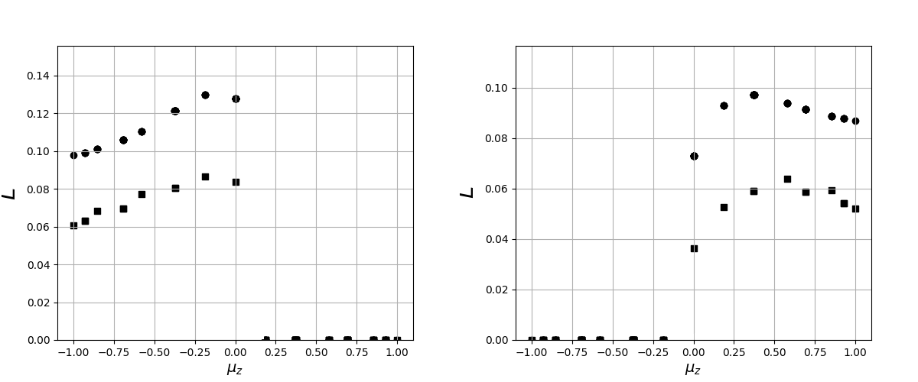
а. Рэлеевское угловое распределение излучения в нижней полусфере, диффузное отражение. | б. Рэлеевское угловое распределение излучения в верхней полусфере, диффузное пропускание.

Рис. 1. Зависимость интенсивности от косинуса зенитного угла. Точками отмечено решение для периодических граничных условий, оно полностью соответствует решению аналогичной одномерной задачи на отрезке $\left(0≤z≤l_{z}\right)$, бесконечном слое конечной толщины, квадратами отмечено решение при вторых граничных условиях. Параметры в расчётах $l_{x}=l_{y}= 2, l_{z}=1, Λ = 1, \vec{s_{0}}=\left(0,0,1\right), h_{x}=h_{y}=h_{z},\frac{cΔh_{t}}{Δh_{x}}=0.5$.
Литература
- Рихтмайер Р., Мортон К. Разностные методы решения краевых задач. М.: Мир, 1972. 418 c.

